Итоговое занятие
«В царстве математики».
(для детей 6 – 7 лет).
Цель: выявить полученные знания, представления, умения, которые дети получили в течение учебного года.
Задачи:
- Совершенствовать умение находить место числа в ряду, считать до 10 и обратно; решать задачи на сложение и вычитание;
- Совершенствовать знания о геометрических фигурах и форме предметов;
- Развивать мыслительные операции, внимание, умение ориентироваться в пространстве, сравнивать предметы по величине;
- Развивать у детей любознательность, взаимопомощь, навыки самооценки.
Оборудование:
3 домика; раздаточный математический материал; письма для детей;
дидактическая игра “Скажи наоборот”; дидактическая игра “Найди место в ряду”; дидактическая игра «Числа-соседи»; дидактическая игра “Бусы”; дидактическая игра «На что похоже»; музыкальное сопровождение; лабиринты и карандаши; грибочки.

Ход занятия:
1). Приветственное слово.
Дети вместе с воспитателем становятся в круг.
В круг широкий, вижу я,
Встали все мои друзья.
Мы сейчас пойдем направо,
А теперь пойдем налево,
В центре круга соберемся,
И на место все вернемся.
Улыбнемся, подмигнем,
И опять играть начнем.
Дети выполняют упражнения в соответствии с текстом.

- Ребята, нам пришло письмо. Вам интересно, что там? (воспитатель читает письмо). (Приложение 1).
Воспитатель предлагает детям отправиться в путешествие в королевство Математики. После того, как воспитатель получает согласие детей, воспитатель предлагает отправиться в королевство на ковре-самолете.
Звучит волшебная мелодия, под которую дети, сидя на ковре, попадают в королевство.

2). В царстве математики.
Мы попали с вами в королевство математики. Но кто живет в этом королевстве? Давайте знакомиться.
Вот первый домик жителей математического королевства. В этом доме живут слова – синонимы. Они так долго готовились к встрече с вами, что совсем перепутали свои места и потеряли свои пары. Давайте поможем им найти своё место.

Дидактическая игра «Скажи наоборот».
Воспитатель достает из домика карточку со словом, называет, а дети называют противоположность названному понятию.

Длинный – короткий;
Большой – маленький;
Высокий – низкий;
Широкий – узкий;
Толстый – худой;
Далеко – близко;
Вверху – внизу;
Слева – справа;
Вперед – назад;
Один – много;
Снаружи – внутри;
Легкий – тяжелый.

Вот второй домик математических жителей. Здесь живут любимые лесные животные Царицы Математики. Какие? Сейчас мы с вами сами это увидим.

Игра «Собери зверя».
Из геометрических фигур выложите зверя.
- Какие животные у вас получились? (заяц, лиса, белка, медведь)
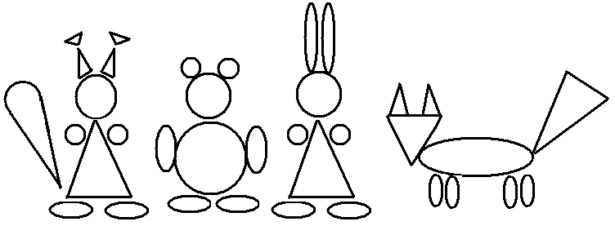
- Сколько и каких фигур понадобилось для выполнения зайца? Медведя? Лисы? Белки?
3). Физкультминутка.
Все зверушки на опушке (идут по кругу, взявшись за руки)
Ищут грузди и волнушки.
Белочки скакали, (скачут поскоками)
Рыжики срывали, («срывают грибы»)
Лисичка бежала, (бегут, как лиса)
Лисички собирала, («срывают грибы»)
Скакали зайчата, (скачут на двух ногах)
Искали опята, («срывают грибы»)
Медведь проходил, (идут вперевалку)
Мухомор раздавил. (топают ногой)
- Все вместе собрали вот такие грибы (показать картинку с грибами)
- Какие грибы вы видите на картинке? (Приложение 2).
- Все ли грибы можно взять с собой? (нет)
4). Решаем задачки.

Вот третий домик. В этом домике живут Логические задачки. Самые любимые, самые озорные. Их задания самые сложные. Они сейчас попробуют вас запутать, будьте особенно внимательны.

Дидактическое упражнение «Задачки в стихах»

Четыре гусенка и двое утят
В озере плавают, громко кричат.
А ну, посчитай поскорей,
Сколько всего в воде малышей? Шесть.
Семь веселых поросят
У корытца в ряд стоят.
Два ушли в кровать ложиться –
Сколько свинок у корытца? Пять.
С неба звездочка упала,
В гости к детям забежала.
Три кричат вослед за ней:
«Не забудь своих друзей!»
Сколько ярких звезд пропало,
С неба звездного упало? Четыре.
Пять цветочков у Наташи
И еще два дал ей Саша.
Кто тут сможет посчитать,
Сколько будет два и пять? Семь.
Привела гусыня-мать
Шесть детей на луг гулять.
Все гусята, как клубочки:
Три сынка, а сколько дочек? Три.

А нам пора возвращаться в детский сад. Я приглашаю всех на ковер – самолет, чтобы совершить перелет в наш детский сад.

5). Подведение итогов.
Звучит волшебная мелодия, под которую дети, сидя на ковре, попадают в детский сад.
Сегодня мы с вами совершили увлекательное путешествие в Королевство Математики. Вам понравилось путешествие?

За вашу помощь Царица Математика прислала вам небольшие подарки.

Приложение 1.
Письмо Царицы Математики:
«Здравствуйте, дорогие ребята! Пишет вам Царица Математика. Мне очень нужна ваша помощь. Дело в том, что в мое математическое царство забрался двоечник и хулиган. Он сотворил ужасные вещи: перепутал дни недели, разрушил геометрические фигуры в моем городе, совершенно не знает цифр, не знает, как образуется число 10. Он так перепутал все цифры, что число 10 никак не получается! Этот двоечник испортил узоры из счетных палочек, решил задачи с ошибками!
Все нарушилось в моем математическом царстве-государстве! Жители и животные моей страны страшно напуганы, и некому нам помочь.
Дорогие ребята, если вы смелые, сообразительные, внимательные и не боитесь трудностей, поспешите к нам на помощь! Математическое царство в опасности.
Ваш друг Царица Математика».

Приложение 2.
